如何取得Slideshow的HTML語法，圖床owner可以依下列說明，將Slideshow的HTML語法提供給工作人員。
請到照片所在的 picasaweb.google.com ，點擊進入你所要分享的圖床,
右手邊有個 "link to this album",
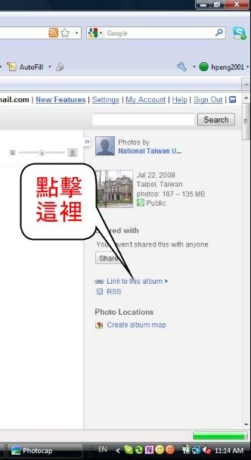
請點擊“Link to this album"
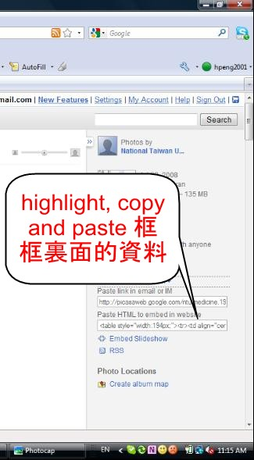
看到"Paste HTML to embed in website", 下面有個框框，就是HTML的語法，請 highlight 其內容, 按 Ctrl +C (copy) ,然後到 e-mail 發信, 按Ctrl +V (paste) 將這個語法寄給部落格版主(管理員)。
版主(管理員)可以使用這個語法把slideshow用比較直接的辦法顯示出來。
以上是一點小建議，希望大家都能很容易就分享老朋友的照片。

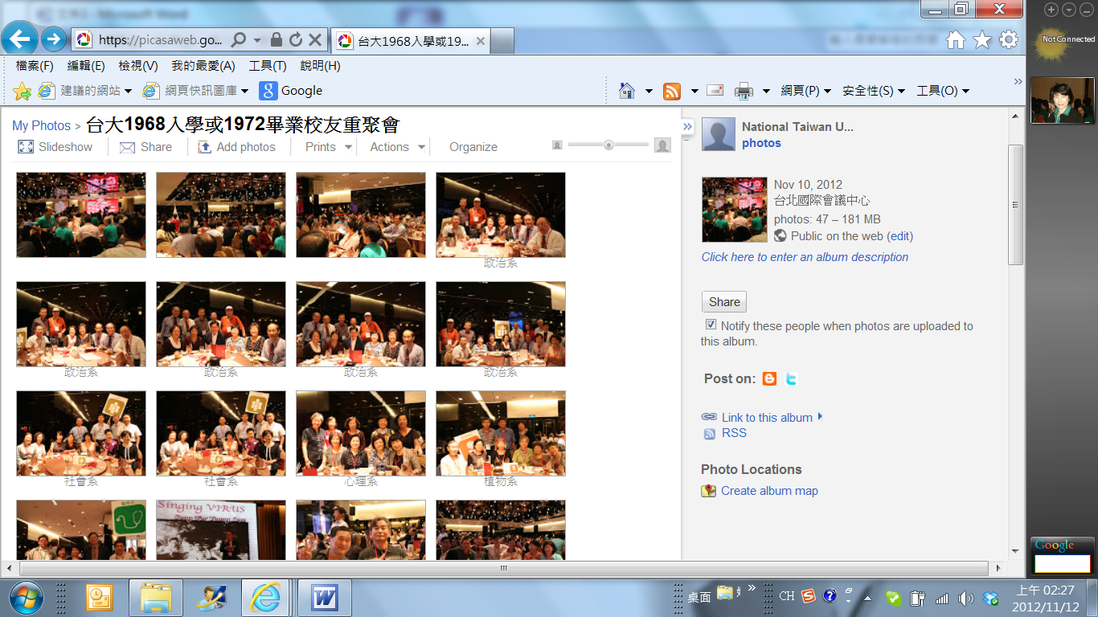
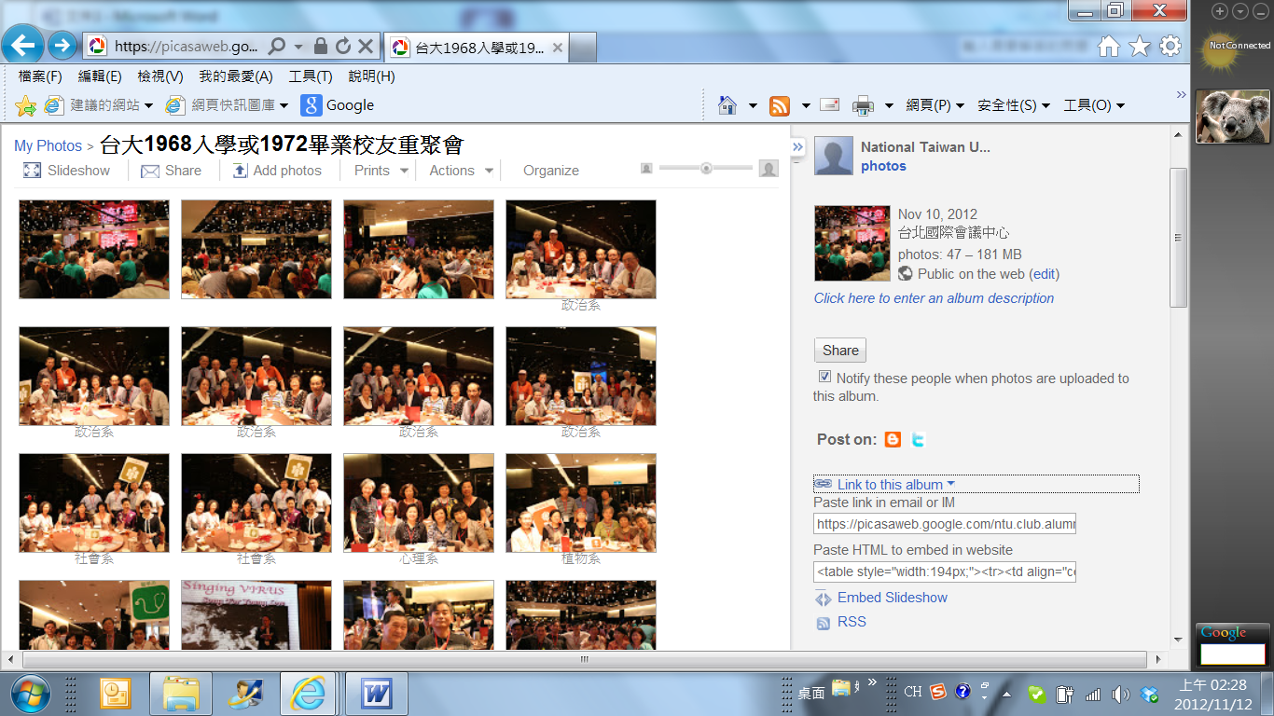
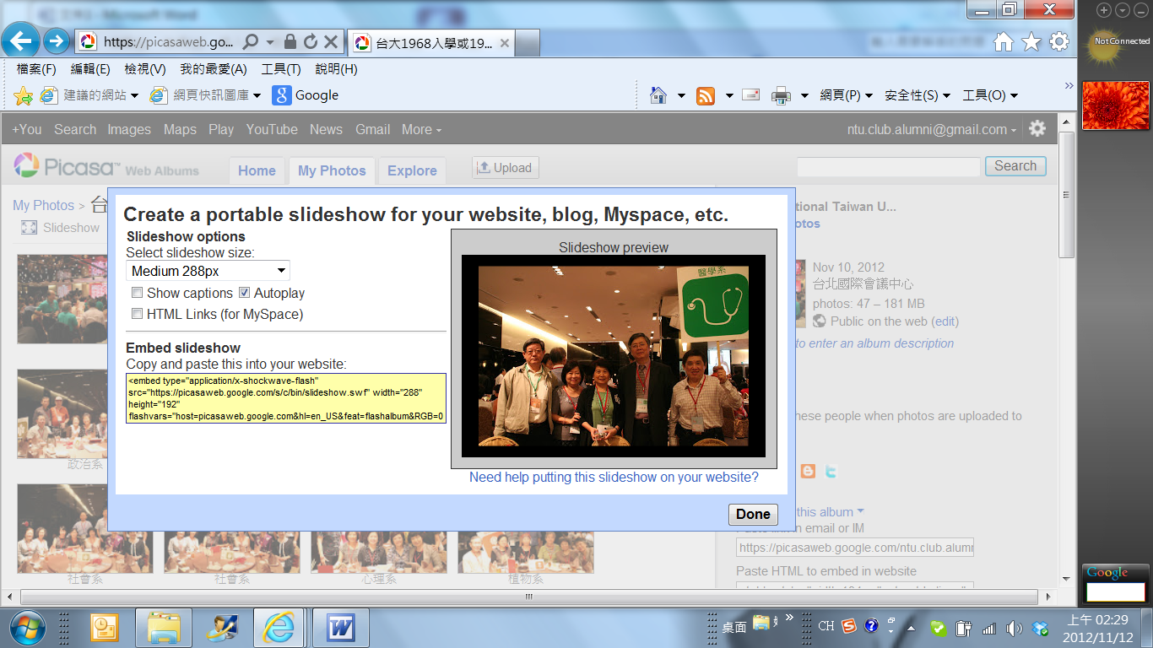
Post on:
Link to this album (Click第一圖右手邊此字眼右邊有個小三角，下列字眼會出現，見第二圖，再點Embed Slideshow，第三圖會出現。下列各項黑色字串就是崁入部落格需要的Embedded codes)
Paste link in email or IM
https://picasaweb.google.com/ntu.club.alumni/1968197202?authuser=0&feat=directlink
Paste HTML to embed in website
<table style="width:194px;"><tr><td align="center" style="height:194px;background:url(https://picasaweb.google.com/s/c/transparent_album_background.gif) no-repeat left"><a href="https://picasaweb.google.com/ntu.club.alumni/1968197202?authuser=0&feat=embedwebsite"><img src="https://lh4.googleusercontent.com/-kYUkaqIAaFM/UJ_U9eQcqcE/AAAAAAAADUo/Mg6xzLpA7sc/s160-c/1968197202.jpg" width="160" height="160" style="margin:1px 0 0 4px;"></a></td></tr><tr><td style="text-align:center;font-family:arial,sans-serif;font-size:11px"><a href="https://picasaweb.google.com/ntu.club.alumni/1968197202?authuser=0&feat=embedwebsite" style="color:#4D4D4D;font-weight:bold;text-decoration:none;">台大1968入學或1972畢業校友重聚會</a></td></tr></table>

Create a portable slideshow for your website, blog, Myspace, etc.

Slideshow options
Select slideshow size:

Embed slideshow
Copy and paste this into your website:
<embed type="application/x-shockwave-flash" src="https://picasaweb.google.com/s/c/bin/slideshow.swf" width="288" height="192" flashvars="host=picasaweb.google.com&hl=en_US&feat=flashalbum&RGB=0x000000&feed=https%3A%2F%2Fpicasaweb.google.com%2Fdata%2Ffeed%2Fapi%2Fuser%2Fntu.club.alumni%2Falbumid%2F5809596196890388929%3Falt%3Drss%26kind%3Dphoto%26hl%3Den_US" pluginspage="http://www.macromedia.com/go/getflashplayer"></embed>
如須下載原尺寸照片，請在 Picasaweb 相簿中點選所要照片，按 <download>, 再按 <download photo>,然後按 <save as 另存新檔>，選定位置儲存即可。

